**Université Mohamed Khider – Biskra Module : Chimie organique 1**

**Faculté des S.E. & S.N.V. 2020/ 2021**

**Département : Sciences de la Matière**

**Série N°1**

Exercice 1:

Représenter selon le modèle de Lewis, les éléments du tableau périodique suivants :

H, He, Li, Be, B, C, N, F, Ne.

Exercice 2:

**1**. Classer les éléments suivants par ordre des électronégativités croissantes :

C (Z=6) ; N (Z=7) ; O (Z=8) ; F (Z=9) ; S (Z=16) ; Cl (Z=17) ; Se (Z=34) ; Br (Z=35) ; I(Z=53).

**2.** Calculer le pourcentage ionique et le pourcentage covalent des liaisons dans ces molécules.

Dans le tableau suivant, sont données la valeur en Å de leur distance internucléaire (d) et celle en Debye (D) de leur moment dipolaire (**μ)**. On sait que 1 e Å = 4,8D

KF KCl HF HCl H2

d(Å) 2,17 2,67 0,92 1,27 0,95

μexp(D) 9,62 10,10 1,82 1,07 0

Exercice 3:

A partir des structures simplifiées suivantes :

a) déterminer l’état d’hybridation des atomes de carbone.

b) déterminer l’état d’hybridation de l’atome d’oxygène.



Exercice 4:

Déterminer l’hybridation des carbones et des hétéroatomes dans les composés suivants:



Exercice 5:

Etablir les structures de Lewis pour les molécules suivantes puis compléter le tableau ci-dessous (l'atome central est indiqué en couleur et en gras) :

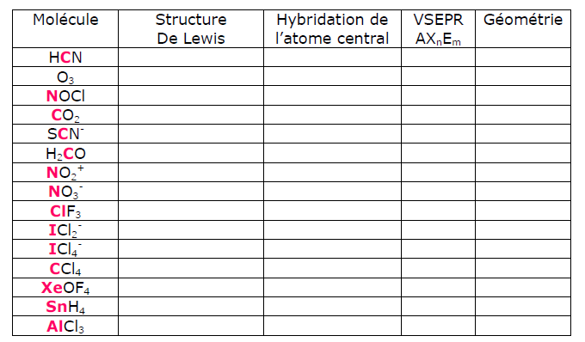

R. BENAKCHA

*Correction des Travaux dirigés*

*(TD N°1)*

**Exercice 1:**

H (Z = 1) : 1s1

He (Z = 2) : 1s2

Li(Z = 3) : 1s2 2s1

Be (Z = 4) : 1s2 2s2

B (Z = 5) : 1s2 2s2 2p1

C(Z = 6) : 1s2 2s2 2p2

N(Z = 7) : 1s2 2s2 2p3

F (Z = 9) : 1s2 2s2 2p5

Ne(Z = 10) : 1s2 2s2 2p6



**Exercice 2:**

1. Dans le tableau périodique, l'électronégativité croit du bas vers le haut dans une colonne et

de gauche vers la droite dans une période.

F, Cl, Br, I: Ces éléments appartiennent à la même colonne .

O, S, Se: Ces éléments appartiennent à la même colonne .

C, N, O, F: Ces éléments appartiennent à la même période .

2. Le moment dipolaire expérimental est:

Si la liaison est purement ionique δ = 1.

- Le moment dipolaire théorique est:

Or

- Le pourcentage ionique :

|  |  |  |  |  |  |
| --- | --- | --- | --- | --- | --- |
| / | KF | KCl | HF | HCl | H2 |
|  | 10,42 | 12,82 | 4,42 | 6,1 | 4,56 |
| δ | 0,923 | 0,788 | 0,412 | 0,175 | 0 |
| % ionique | 92,3 | 78,8 | 41,2 | 17,5 | 0 |
| % covalent | 7,7 | 21,2 | 58,8 | 82,5 | 100 |

**Exercice 3:**



**Exercice 4:**



**Exercice 5:**



